**学生操作手册**

# 身份绑定及登录

## 身份绑定

在微信公众号搜索并关注“长江雨课堂”微信公众号，进入“长江雨课堂”公众号后，点击“更多”-“身份绑定”-搜索栏中输入：“山东科技大学研究生院”进行绑定。按页面提示输入账号密码，认证通过后系统会为您同步校内个人信息及开课数据。

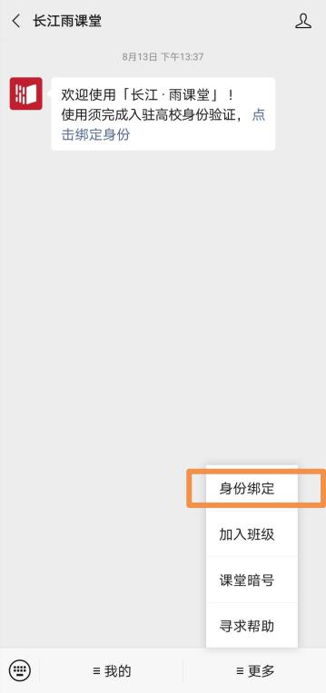 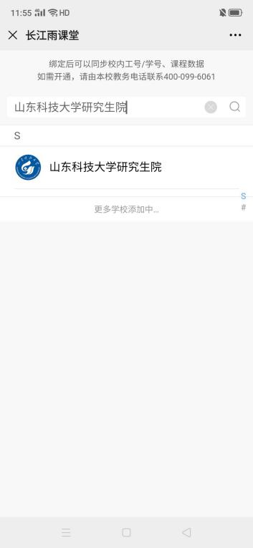 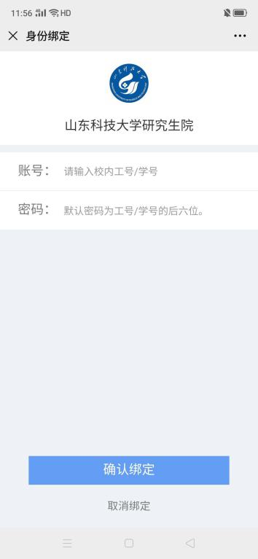

## 登录

打开浏览器，输入网址：https://sdust.yuketang.cn/，点击“登录”使用已绑定身份的微信扫码即可登录学习。

